Embedded Systems Grundlagen

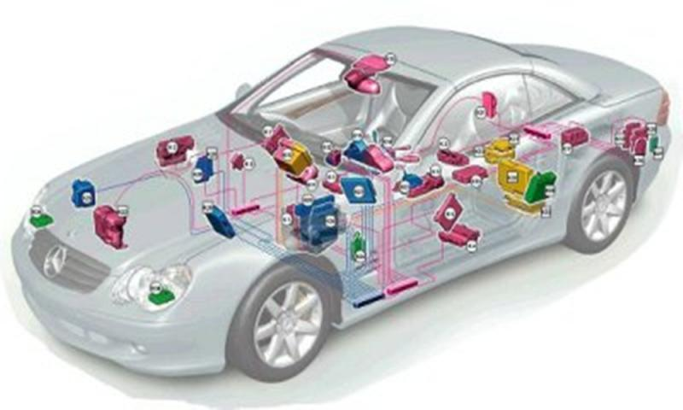

Inhaltsverzeichnis
Einführung in eingebettete Systeme 3
Klassifizierung 3
Allgemeine Klassifizierung von Computersystemen 3
Klassifizierung eingebetteter Systeme 5
Definitionen 7
Aufbau und Komponenten eingebetteter Systeme 7
Kontrolleinheit 9
Peripherie: Analog/Digital-Wandler 9
Peripherie: Digital/Analog-Wandler 10
Peripherie: Sensoren 10
Peripherie: Aktuatoren 11
Die Rolle der Zeit und weitere Randbedingungen 11
(Drei) Verschiedene Ausprägungen der Zeit 11
Übergänge zwischen den Zeitbindungen 11
Weitere Randbedingungen für eingebettete Systeme 12
Design Space Exploration 13
Echtzeitsysteme 15
Definitionen 15
Ereignissteuerung vs. Zeitsteuerung 16
Ereignisgesteuerte Systeme 16
Zeitgesteuerte Systeme 16
Bemerkungen zu weichen und harten Echtzeitsystemen 17
Nebenläufigkeit 18

Einführung in eingebettete Systeme

Eingebettete Systeme (embedded systems) sind Computersysteme, die aus Hardware und Software bestehen und die in komplexe technische Umgebungen eingebettet sind. Diese Umgebungen sind meist maschinelle Systeme, in denen das eingebettete System mit Interaktion durch einen Benutzer arbeitet oder auch vollautomatisch (autonom) agiert. Die eingebetteten Systeme übernehmen komplexe Steuerungs-, Regelungs- und Datenverarbeitungsaufgaben für bzw. in diesen technischen Systemen.
Die eingebetteten Systeme zeigen dabei eine große Spannweite, denn es ist ein großer Unterschied, eine Kaffeemaschine oder ein Flugzeug zu steuern. Zunächst muss also einmal klassifiziert werden, um die Vielfalt zu beherrschen, und dann werden bestimmte Teile näher behandelt.
Es ist zugleich deutlich, dass es sich um ein interdisziplinäres Feld handelt, da viele Komponenten hier hineinspielen werden. Im ersten Kapitel werden einige Begriffe definiert, um für Einheitlichkeit zu sorgen.

Klassifizierung
Definition:
Ein eingebettetes System (embedded system) ist ein binärwertiges, digitales System (Computersystem), das in ein umgebendes technisches System eingebettet ist und mit diesem in Wechselwirkung steht.

Das Gegenstück zu Embedded System wird Self-Contained System genannt. Als Beispiele können Mikrocontroller-basierte Systeme im Auto, die Computertastatur usw. genannt werden.

Allgemeine Klassifizierung von Computersystemen
Die heute verfügbaren Computersysteme können in drei unterschiedliche Klassen eingeteilt werden: (rein) transformationelle, interaktive und reaktive Systeme. Die Unterscheidung erfolgt in erster Linie durch die Art und Weise, wie Eingaben in Ausgaben transformiert werden.
Transformationelle Systeme transformieren nur solche Eingaben in Ausgaben, die zum Beginn der Systemverarbeitung vollständig vorliegen. Die Ausgaben sind nicht verfügbar, bevor die Verarbeitung terminiert. Dies bedeutet auch, dass der Benutzer bzw. die Prozessumgebung nicht in der Lage ist, während der Verarbeitung mit dem System zu interagieren und so Einfluss zu nehmen.
Merkmale:
- Verarbeitung ist nicht dialogorientiert
- Benutzer gibt Daten ein → System verarbeitet → Ergebnis wird ausgegeben
- Keine kontinuierliche Rückmeldung oder Steuerung durch den Benutzer
- Oft stapelverarbeitet (Batch Processing)
Beispiele:
- Compiler (Quellcode → Maschinencode)
- Bildkonverter (JPEG → PNG)
- Steuerberechnungssoftware, die nach Eingabe ein PDF erzeugt

Interaktive Systeme erzeugen Ausgaben nicht nur erst dann, wenn sie terminieren, sondern sie interagieren und synchronisieren stetig mit ihrer Umgebung. Wichtig hierbei ist, dass diese Interaktion durch das Rechnersystem bestimmt wird, nicht etwa durch die Prozessumgebung: Wann immer das System neue Eingaben zur Fortführung benötigt, wird die Umgebung, also ggf. auch der Benutzer hierzu aufgefordert. Das System synchronisiert sich auf diese proaktive Weise mit der Umgebung.

Merkmale:
- Dialogorientiert, oft mit GUI oder CLI
- Benutzer kann den Ablauf beeinflussen
- Reaktion auf Benutzeraktionen in Echtzeit
- Häufig in Benutzeroberflächen, Spielen, Anwendungen mit Feedback
Beispiele:
- Texteditor (z. B. VS Code)
- Webbrowser
- Smartphone-App
- Steuerungssysteme mit Touchscreen

Bei reaktiven Systemen schreibt die Umgebung vor, was zu tun ist. Das Computersystem reagiert, oft in Echtzeit und mit hoher Zuverlässigkeit, die Prozessumgebung synchronisiert den Rechner (und nicht umgekehrt).

Merkmale:
- Ereignisgesteuert
- Schnelle und zuverlässige Reaktion auf Änderungen
- Oft in sicherheitskritischen oder verteilten Systemen
- Kann sowohl interaktiv als auch autonom sein
Beispiele:
- Airbag-Steuerung im Auto
- Überwachungssysteme (z. B. Rauchmelder)
- Echtzeit-Datenstromverarbeitung (z. B. Sensoren am Raspberry Pi)

Worin liegen die Auswirkungen dieses kleinen Unterschieds, wer wen synchronisiert? Die wesentlichen Aufgaben eines interaktiven Systems sind die Vermeidung von Verklemmungen (deadlocks), die Herstellung von ”Fairness“ und die Erzeugung einer Konsistenz, insbesondere bei verteilten Systemen. Reaktive Systeme hingegen verlangen vom Computer, dass dieser reagiert, und zwar meistens rechtzeitig. Rechtzeitigkeit und Sicherheit sind die größten Belange dieser Systeme.
Zudem muss von interaktiven Systemen kein deterministisches Verhalten verlangt werden: Diese können intern die Entscheidung darüber treffen, wer wann bedient wird. Selbst die Reaktion auf eine Sequenz von Anfragen muss nicht immer gleich sein. Bei reaktiven Systemen ist hingegen der Verhaltensdeterminismus integraler Bestandteil. Daher hier die Definition von Determinismus bzw. eines deterministischen Systems

Hinweis – „deterministisches Verhalten“ :
- Vorhersagbarkeit: Das Verhalten ist vollständig vorhersehbar.
- Reproduzierbarkeit: Wiederholte Ausführung mit denselben Bedingungen ergibt dasselbe Ergebnis.
- Keine Zufallseinflüsse: Es gibt keine nicht-deterministischen Elemente wie Zufallszahlen, externe Zustände oder konkurrierende Prozesse, die das Ergebnis beeinflussen könnten.

Definition:
Ein System weist determiniertes oder deterministisches Verhalten (Deterministic Behaviour) auf, wenn zu jedem Satz von inneren Zuständen und jedem Satz von Eingangsgrößen genau ein Satz von Ausgangsgrößen gehört.

Als Gegenbegriffe können stochastisch oder nicht-deterministisch genannt werden. Diese Definition bezieht sich ausschließlich auf die logische (algorithmische) Arbeitsweise, und das klassische Beispiel sind die endlichen Automaten (DFA, Deterministic Finite Automation). Nicht-deterministische Maschinen werden auf dieser Ebene in der Praxis nicht gebaut, beim NFA (Non-Deterministic Finite Automaton) handelt es sich um eine theoretische Maschine aus dem Gebiet der Theoretischen Informatik.

Klassifizierung eingebetteter Systeme
Eingebettete Systeme, die mit einer Umgebung in Wechselwirkung stehen, sind nahezu immer als reaktives System ausgebildet. Interaktive Systeme sind zwar prinzipiell möglich, doch die Einbettung macht in der Regel eine Reaktivität notwendig. Die wichtigsten Eigenschaften im Sinn der Einbettung sind: Nebenläufigkeit (zumindest oftmals), hohe Zuverlässigkeit und Einhaltung von Zeitschranken.
Noch eine Anmerkung zum Determinismus: Während man davon ausgehen kann, dass alle technisch eingesetzten, eingebetteten Systeme deterministisch sind, muss dies für die Spezifikation nicht gelten: Hier sind nicht-deterministische Beschreibungen erlaubt, z.B., um Teile noch offen zu lassen.
Wird die Einhaltung von Zeitschranken zu einer Hauptsache, d.h. wird die Verletzung bestimmter Zeitschranken sehr kritisch im Sinn einer Gefährdung für Mensch und Maschine, dann spricht man von Echtzeitsystemen. Echtzeitfähige, eingebettete Systeme sind eine echte Untermenge der reaktiven Systeme, die ihrerseits eine echte Untermenge der eingebetteten Systeme darstellen.

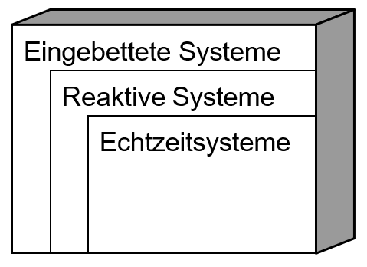

Eingebettete Systeme lassen sich weiterhin nach einer Reihe von unterschiedlichen Kriterien klassifizieren. Hierzu zählen:
- Kontinuierlich versus diskret: Diese Ausprägung der Stetigkeit bezieht sich sowohl auf Datenwerte als auch auf die Zeit. Enthält ein System beide Verhaltensweisen, wird es als ”hybrides System“ bezeichnet.
- Monolithisch versus verteilt: Während anfänglich alle Applikationen für eingebettete Systeme als monolithische Systeme aufgebaut wurden, verlagert sich dies zunehmend in Richtung verteilte Systeme. Hier sind besondere Anforderungen zu erfüllen, wenn es um Echtzeitfähigkeit geht.
- Sicherheitskritisch versus nicht-sicherheitskritisch: Sicherheitskritische Systeme sind solche, deren Versagen zu einer Gefährdung von Menschen und/oder Einrichtungen führen kann. Viele Konsumprodukte sind sicherheits-unkritisch, während Medizintechnik, Flugzeugbau sowie Automobile zunehmend auf sicherheitskritischen eingebetteten Systemen beruhen.

Definitionen

Unter einem System versteht man ein mathematisches Modell, das einem Eingangssignal ein Ausgangssignal zuordnet.
Wenn das Ausgangssignal hierbei nur vom aktuellen Wert des Eingangssignals ab- hängt, spricht man von einem gedächtnislosen System (Beispiel: Schaltnetze in der digitalen Elektronik). Hängt dagegen dieser von vorhergehenden Eingangssignalen ab, spricht man von einem dynamischen System (Beispiel: Schaltwerke).

Ein reaktives System (reactive system) kann aus Software und/oder Hardware bestehen und setzt Eingabeereignisse, deren zeitliches Verhalten meist nicht vorhergesagt werden kann, in Ausgabeereignisse um. Die Umsetzung erfolgt oftmals, aber nicht notwendigerweise unter Einhaltung von Zeitvorgaben.

Ein verteiltes System (distributed system) besteht aus Komponenten, die räumlich oder logisch verteilt sind und mittels einer Kopplung bzw. Vernetzung zum Erreichen der Funktionalität des Gesamtsystems beitragen. Die Kopplung bzw. Vernetzung spielt bei echtzeitfähigen Systemen eine besondere Herausforderung

Ein Steuergerät (electronic control unit, ECU) ist die physikalische Umsetzung eines eingebetteten Systems. Es stellt damit die Kontrolleinheit eines mechatronischen Systems dar. In mechatronischen Systemen bilden Steuergerät und Sensorik/Aktorik oftmals eine Einheit.
Hinweis: Im Zusammenhang mit Fahrzeugtechnik, hat ECU auch die Bedeutung „Engine Control Unit“ – also eine spezifische Unterart der Electronic Control Unit – nämlich diejenige, die den Motor steuert.

Wird Elektronik zur Steuerung und Regelung mechanischer Vorgänge räumlich eng mit den mechanischen Systembestandteilen verbunden, so spricht man von einem mechatronischen System. Der Forschungszweig, der sich mit den Grundlagen und der Entwicklung mechatronische Systeme befasst, heißt Mechatronik (mechatronics).

Mechatronik ist ein Kunstwort, gebildet aus Mechanik und Elektronik. In der Praxis gehört allerdings eine erhebliche Informatik-Komponente hinzu, da nahezu alle mechatronischen Systeme auf Mikrocontrollern/Software basieren

Aufbau und Komponenten eingebetteter Systeme
Während der logische Aufbau eingebetteter Systeme oftmals sehr ähnlich ist, hängt die tatsächliche Realisierung insbesondere der Hardware stark von den Gegebenheiten am Einsatzort ab. Hier können viele Störfaktoren herrschen, zudem muss das eingebettete System Sorge dafür tragen, nicht selbst zum Störfaktor zu werden.
Einige Störfaktoren sind: Wärme/Kälte, Staub, Feuchtigkeit, Spritzwasser, mechanische Belastung (Schwingungen, Stöße), Fremdkörper, elektromagnetische Störungen und Elementarteilchen (z.B. Höhenstrahlung). Allgemeine und Hersteller- spezifische Vorschriften enthalten teilweise genaue Angaben zur Vermeidung des passiven und aktiven Einflusses, insbesondere im EMV-Umfeld (Elektromagnetische Verträglichkeit).

Der logische Aufbau der eingebetteten Systeme ist jedoch recht einheitlich, in der Regel können 5 strukturelle Bestandteile identifiziert werden:
- Die Kontrolleinheit bzw. das Steuergerät (siehe Definition Steuergerät/ECU), d.h. das eingebettete Hardware/Software-System,
- die Regelstrecke mit Aktoren (bzw. Aktuatoren) (actuator) und Sensoren (sensor), d.h. das gesteuerte/geregelte physikalische System,
- die Benutzerschnittstelle,
- die Umgebung sowie
- den Benutzer.

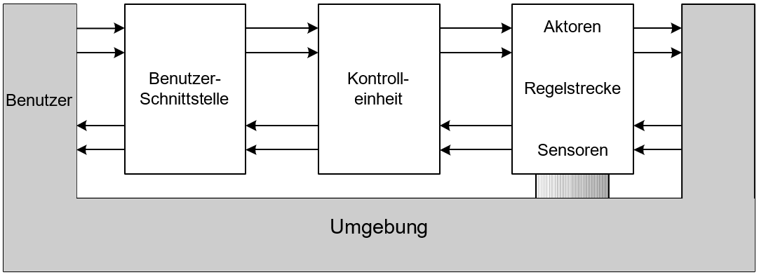

Das Bild stellt diese Referenzarchitektur eines eingebetteten Systems als Datenflussarchitektur dar, in der die Pfeile die gerichteten Kommunikationskanäle zeigen. Solche Kommunikationskanäle können (zeit- und wert-)kontinuierliche Signale oder Ströme diskreter Nachrichten übermitteln. Regelstrecke und Umgebung sind hierbei auf meist komplexe Weise miteinander gekoppelt, die schwer formalisierbar sein kann.

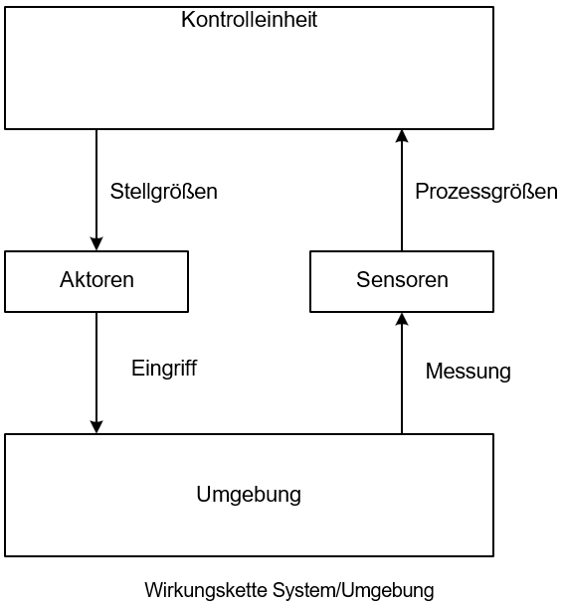

Dieses Bild zeigt die geschlossene Wirkungskette, die ein eingebettetes System einschließlich der Umgebung bildet. Der zu regelnde oder steuernde Prozess ist über Sensoren und Aktoren an das Steuergerät gekoppelt und kommuniziert mit diesem darüber. Sensoren und Aktoren fasst man unter dem (aus dem Von-Neumann-Modell bekannten) Begriff Peripherie (peripheral devices) oder I/O-System (input/output) zusammen.
Zu den einzelnen Einheiten seien einige Anmerkungen hier eingeführt:

Kontrolleinheit
Die Kontrolleinheit bildet den Kern des eingebetteten Systems, wobei sie selbst wieder aus verschiedenen Einheiten zusammengesetzt sein kann. Sie muss das Interface zum Benutzer (falls vorhanden) und zur Umgebung bilden, d.h., sie empfängt Nachrichten bzw. Signale von diesen und muss sie in eine Reaktion umsetzen.
Wie bereits in vorhergehenden Abschnitt dargestellt wurde, ist diese Kontrolleinheit fast ausschließlich als reaktives System ausgeführt. Die Implementierung liegt in modernen Systemen ebenso fast ausnahmslos in Form programmierbarer Systeme, also als Kombination Hardware und Software vor. Hierbei allerdings gibt es eine Vielzahl von Möglichkeiten: ASIC (Application-Specific Integrated Circuit), PLD/FPGA (Programmable Logic Devices/Field-Programmable Gate Arrays), General-Purpose Mikrocontroller, DSP (Digital Signal Processor), ASIP (Application Specific Instruction Set Processor), um nur die wichtigsten Implementierungsklassen zu nennen. Man spricht hierbei von einem Design Space bzw. von Design Space Exploration.

Beispiel Hardware Design einer Automotive ECU
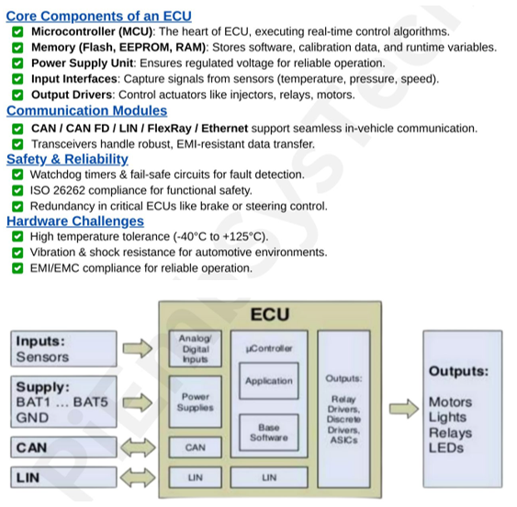

Peripherie: Analog/Digital-Wandler
Ein Analog/Digital-Wandler (Analog/Digital-Converter, ADC), kurz A/D-Wandler, erzeugt aus einem (wert- und zeit-)analogen Signal digitale Signale. Die Umsetzung ist komplexer, nicht reversibler Prozess.
Der technisch eingeschlagene Weg besteht aus der Abtastung zuerst, gefolgt von einer Quantisierung und der Codierung. Die Abtastung ergibt die Zeitdiskretisierung, die Quantisierung die Wertediskretisierung. Man beachte, dass mit technischen Mitteln sowohl die Abtastfrequenz als auch die Auflösung zwar ”beliebig“ verbessert werden kann, aber niemals kontinuierliche Werte erreicht werden. In eingebetteten Systemen werden diese Werte den Erfordernissen der Applikation angepasst.

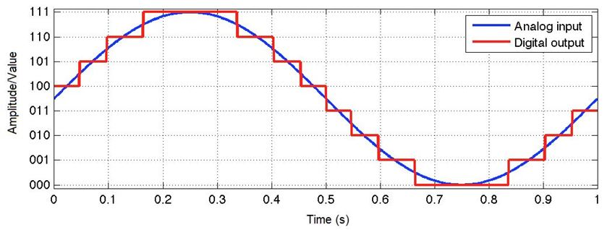

Peripherie: Digital/Analog-Wandler
Der Digital/Analog-Wandler, kurz D/A-Wandler (Digital/Analog-Converter, DAC) erzeugt aus digitalen Signalen ein analoges Signal (meist eine Spannung). Dies stellt die Umkehrung der A/D-Wandlung dar. Die Umsetzung erfolgt exakt, abgesehen von Schaltungsfehlern, d.h. ohne prinzipiellen Fehler wie bei der A/D- Wandlung.
Gängige Verfahren sind: Pulsweiten-Modulation (pulse width modulation, PWM)
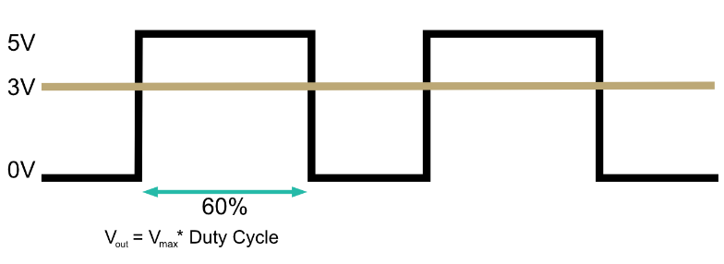
und R/2R-Netzwerke.
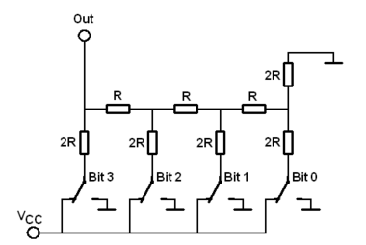

Aufgabe:
Umsetzung eines 4Bit R/2R Netzwerkes in Tinkercad
- Umsetzung als Schaltung mit Netzteil als 5V Spannungsquelle und Schiebeschaltern für Bit 0 – Bit 3
- Umsetzung als Schaltung mit Arduino Uno – statt Schiebeschaltern digitale Ausgänge

Peripherie: Sensoren
Definition:
Ein Sensor ist eine Einrichtung zum Feststellen von physikalischen oder chemischen Eingangsgrößen, die optional eine Messwertzuordnung (Skalierung) der Größen treffen kann, sowie ggf. ein digitales bzw. digitalisierbares Ausgangssignal liefern kann.

Sensoren stellen also das primäre Element in einer Messkette dar und setzen variable, im Allgemeinen nichtelektrische Eingangsgrößen in ein geeignetes, insbesondere elektrisches Messsignal um. Hierbei können ferner rezeptive Sensoren, die nur passiv Signale umsetzen (Beispiel: Mikrofon), sowie signalbearbeitende Sensoren, die die Umwelt stimulieren und die Antwort aufnehmen (Beispiel: Ultraschall- Sensoren zur Entfernungsmessung), unterschieden werden.
Als Smart Sensors bezeichnete Sensoren beinhalten bereits eine Vorverarbeitung der Daten.

Peripherie: Aktuatoren
Aktuatoren bzw. Aktoren verbinden den informationsverarbeitenden Teil eines eingebetteten Systems und den Prozess. Sie wandeln Energie z.B. in mechanischen Arbeit um.
Die Ansteuerung der Aktuatoren kann analog (Beispiel: Elektromotor) oder auch digital (Beispiel: Schrittmotor) erfolgen.
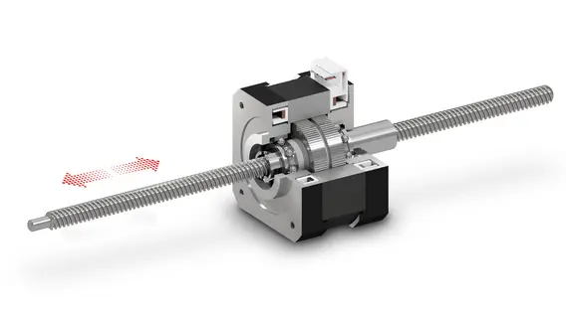

Die Rolle der Zeit und weitere Randbedingungen

(Drei) Verschiedene Ausprägungen der Zeit
In den vorangegangenen Abschnitten wurde bereits verdeutlicht: Die Zeit spielt bei den binärwertigen digitalen und den analogen Systemen (Umgebungsprozess) eine Rolle, die genauer betrachtet werden muss.

Zeit-analoge Systeme / analoge Zeitbindung
- Die Zeit läuft kontinuierlich, wie eine Uhr ohne Unterbrechung.
- Beispiel: Temperaturverlauf, Musiksignal, …

Zeit-diskrete Systeme / diskrete Zeitbindung (digital)
- Die Zeit ist in Einzelschritte unterteilt, z. B. jede Millisekunde.
- Beispiel: Ein Mikrocontroller liest alle 10ms einen Sensorwert.

Zeitunabhängige Systeme (IT-Systeme)
- Diese Systeme arbeiten ohne direkten Bezug zur Zeit, z. B. Datenbanken oder Webseiten.
- Sie reagieren, wenn etwas passiert, aber nicht regelmäßig

Übergänge zwischen den Zeitbindungen

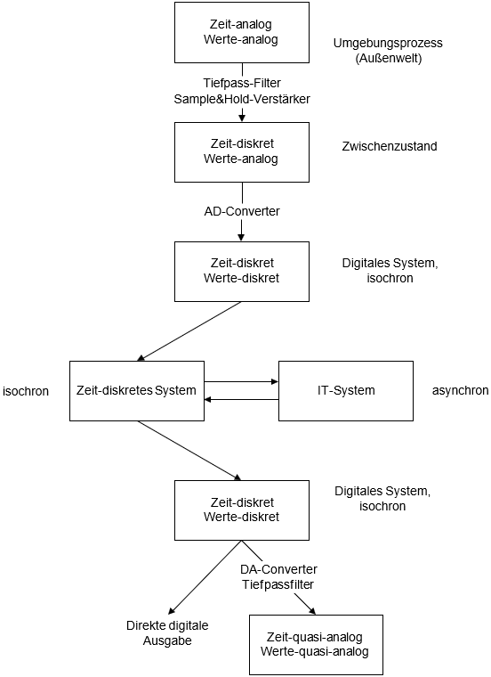

Eine Sample-and-Hold-Schaltung (kurz: S&H), im Deutschen auch als Abtast-Halte-Glied bzw. Abtast-Halte-Schaltung bzw. Momentanwertabtastung bezeichnet, ist eine elektronische Vorrichtung, die es erlaubt, analoge Spannungswerte kurzzeitig auf einem definierten Wert zu halten

isochron bedeutet, dass Ereignisse oder Datenübertragungen gleicher Dauer und mit konstantem Intervall stattfinden

Weitere Randbedingungen für eingebettete Systeme
Die Zeit spielt in Embedded Systems aus dem Grund eine übergeordnete Rolle, weil der Rechner in eine Maschine eingebettet ist, deren Zeitbedingungen vorherbestimmt sind. Insofern hat die Zeit eine übergeordnete Bedeutung.

Aber: Es existieren noch weitere Randbedingungen, insbesondere für den Entwurfsprozess:

- Power Dissipation/Verlustleistung: Welche Durchschnitts- und/oder Spitzenleistung ist vertretbar, gefordert, nicht zu unterschreiten usw.?

- Ressourcenminimierung: Nicht nur die Verlustleistung, auch die Siliziumfläche – oder anders gesagt die Komplexität der Schaltung, die sich in Kosten niederschlägt, soll minimiert werden.

Design Space Exploration
Design Space Exploration (DSE) bedeutet auf Deutsch etwa „Erkundung des Entwurfsraums“ und ist ein wichtiger Begriff in der Systementwicklung, besonders bei eingebetteten Systemen, Hardware-Design oder Software-Architektur.
Wenn man ein technisches System entwirft (z. B. einen Mikrocontroller, ein Steuerungssystem oder eine Software), gibt es viele Möglichkeiten, wie man es umsetzen kann. Diese Möglichkeiten nennt man den „Design Space“ – also den Raum aller möglichen Entwurfsvarianten.

Ziel von DSE
Design Space Exploration bedeutet:
- Man testet und vergleicht verschiedene Varianten eines Designs.
- Man sucht nach der besten Lösung – z. B. die schnellste, sparsamste oder günstigste.

Bei all den bisher dargestellten Fakten sollte eines deutlich geworden sein: Ein eingebettetes System besteht im Kern aus einem programmierbaren Rechner (zumindest ist das die Regel), und die Wahl des Rechners sowie dessen Programmierung müssen sich Randbedingungen unterwerfen, z.B. der Erfüllung von zeitlichen Bedingungen.

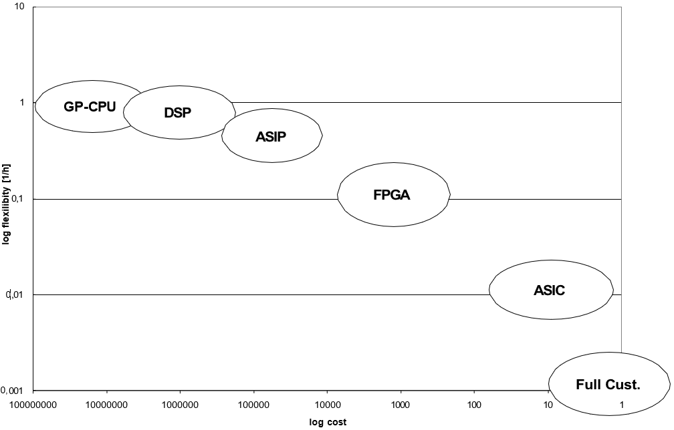

Das Bild zeigt das Ergebnis einer Studie, mit folgenden Punkten als Implementierungsbasis:
- General-Purpose Prozessoren (z.B. AVR Mikrocontroller)
- Digitale Signalprozessoren (DSP)
- Applikations-spezifische Instruktionssatz-Prozessoren (ASIP)
- Field-Programmable Gate Arrays (FPGA, als spezifische Klasse der PLDs)
- Applikations-spezifische Integrierte Schaltungen (ASIC)
- Fully-Customized Integrated Circuits (voll- kundenspezifische Schaltungen)

Die Kosten, die hier als Produkt von Komplexität, Verlustleistung und Ausführungszeit genommen werden, variieren über einen Bereich von 8 Zehnerpotenzen, bei den Werten zur Flexibilität, gemessen am Zeitverbrauch für eine Änderung, immerhin noch um 3 Zehnerpotenzen.

Dies sagt aus, dass die Implementierung die daraus resultierenden Nebenwirkungen in drastischem Maß beeinflusst. Bei programmierbaren Architekturen ergeben sich immerhin noch 4 Zehnerpotenzen. Leider muss man deutlich sagen, dass sich die Entwicklung für FPGAs deutlich von der für Mikrocontroller unterscheidet (typische Programmiersprache: VHDL versus C, Programmiermodell: parallel versus sequentiell).

Vergleiche unser Beispiel aus dem Unterricht mit der Aufgabenstellung: LED leuchtet bei Überschreitung einer Kraft von 3 Newton.

Umsetzung – „Fully-Customized Integrated Circuits“ – elektronische Schaltung ohne Softwareanteil

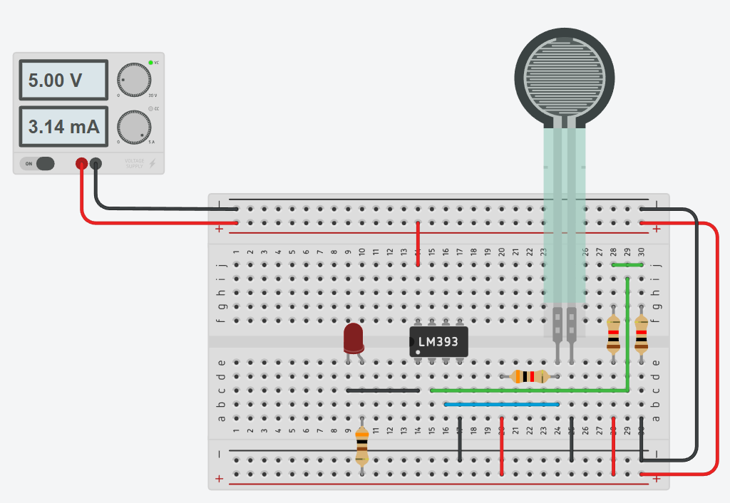

Umsetzung – „General-Purpose Prozessoren“ mit Arduino UNO – elektronische Schaltung mit hohem Softwareanteil

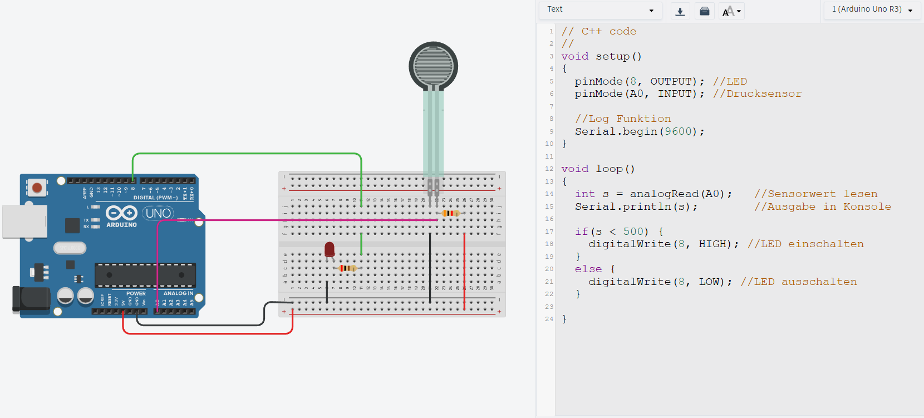

Echtzeitsysteme

Definitionen
Definition nach DIN 44300 des Deutschen Instituts für Normung

Unter Echtzeit (real time) versteht man den Betrieb eines Rechensystems, bei dem Programme zur Verarbeitung anfallender Daten ständig betriebsbereit sind, derart, dass die Verarbeitungsergebnisse innerhalb einer vorgegebenen Zeitspanne verfügbar sind. Die Daten können je nach Anwendungsfall nach einer zeitlich zufälligen Verteilung oder zu vorherbestimmten Zeitpunkten anfallen.

Definition nach „Oxford Dictionary of Computing“

Ein Echtzeitsystem (real-time system) ist ein System, bei dem der Zeitpunkt, zu dem Ausgaben vorliegen, bedeutend ist. Das liegt für gewöhnlich daran, dass die Eingabe mit einigen Änderungen der physikalischen Welt korrespondiert und die Ausgabe sich auf diese Änderungen beziehen muss. Die Verzögerung zwischen der Zeit der Eingabe und der Zeit der Ausgabe muss ausreichend klein für eine akzeptable ”Rechtzeitigkeit“ (timeliness) sein.

Echtzeitsysteme sind also Systeme, die korrekte Reaktionen innerhalb einer definierten Zeitspanne produzieren müssen. Falls die Reaktionen das Zeitlimit über- schreiten, führt dies zu Leistungseinbußen, Fehlfunktionen und/oder sogar Gefährdungen für Menschen und Material.
Die Unterscheidung in harte und weiche Echtzeitsysteme wird ausschließlich über die Art der Folgen einer Verletzung der Zeitschranken getroffen:

Ein Echtzeitsystem wird als hartes Echtzeitsystem (hard real-time system) bezeichnet, wenn das Überschreiten der Zeitlimits bei der Reaktion erhebliche Folgen haben kann. Zu diesen Folgen zählen die Gefährdung von Menschen, die Beschädigung von Maschinen, also Auswirkungen auf Gesundheit und Unversehrtheit der Umgebung.

Typische Beispiele hierfür sind einige Steuerungssysteme im Flugzeug oder im Auto, z.B. beim Antrieb.

Eine Verletzung der Ausführungszeiten in einem weichen Echtzeitsystem (soft real- time system) führt ausschließlich zu einer Verminderung der Qualität, nicht jedoch zu einer Beschädigung oder Gefährdung.

Beispiele hierfür sind Multimediasysteme, bei denen das gelegentlich Abweichen von einer Abspielrate von 25 Bildern/Sek. zu einem Ruckeln o.ä. führt.

Als Anmerkung sei hier beigefügt, dass fast immer nur die oberen Zeitschranken aufgeführt werden. Dies hat seine Ursache darin, dass die Einhaltung einer oberen Zeitschranke im Zweifelsfall einen erheblichen Konstruktionsaufwand erfordert, während eine untere Schranke, d.h. eine Mindestzeit, vor der nicht reagiert werden darf, konstruktiv unbedenklich ist. Ein Beispiel für ein System, bei dem beide Werte wichtig sind, ist die Steuerung des Zündzeitpunkts beim Verbrennungsmotor: Dieser darf nur in einem eng begrenzten Zündintervall kommen.

Ereignissteuerung vs. Zeitsteuerung
Zwei verschiedene Konzeptionen, die in der Praxis natürlich auch gemischt vorkommen können, können unterschieden werden: Ereignisgesteuerte (event triggered) und zeitgesteuerte (time triggered) Systeme.

Ereignisgesteuerte Systeme
Ereignisgesteuerte Systeme werden durch Unterbrechungen gesteuert. Liegt an einem Sensor ein Ereignis (was das ist, muss natürlich definiert sein) vor, dann kann er eine Unterbrechungsanforderung (interrupt request) an den Prozessor senden und damit auf seinen Bedienungswunsch aufmerksam machen.

Zeitgesteuerte Systeme
Bei zeitgesteuerten Systemen erfolgt keine Reaktion auf Eingabeereignisse, die Unterbrechungen werden lediglich durch einen, ggf. mehrere periodische Zeitgeber (Timer) ausgelöst. Sensoren werden dann vom Steuergerät aktiv abgefragt, ein Verfahren, das Polling genannt wird.
Dieses Verfahren hat den großen Vorteil, dass das Verhalten sämtlicher Systemaktivitäten zur Kompilierungszeit vollständig planbar. Dies ist gerade für den Einsatz in Echtzeitsystemen ein erheblicher Vorteil, da á priori überprüft werden kann, ob Echtzeitanforderungen eingehalten werden.
Das Design dieser Zeitsteuerung muss allerdings sehr präzise durchgeführt werden, um die Ereignisse zeitlich korrekt aufzunehmen und zu verarbeiten. Ggf. müssen auch Zwischenpufferungen (z.B. bei einer schnellen Datenfolge) eingefügt werden.

Um den zeitlichen Ablauf und seine Bedingungen quantifizieren zu können, seien folgende Zeiten definiert:

Die Latenzzeit (Latency Time) ist diejenige vom Auftreten eines Ereignisses bis zum Start der Behandlungsroutine. Diese Zeit kann auf den Einzelfall bezogen werden, sie kann auch als allgemeine Angabe (Minimum, Maximum, Durch- schnittswert mit Streuung) gewählt werden.

Die Ausführungszeit (Service Time) ist die Zeit zur reinen Berechnung einer Reak- tion auf ein externes Ereignis. In einem deterministischen System kann diese Zeit bei gegebener Rechengeschwindigkeit prinzipiell vorherbestimmt werden.

Die Reaktionszeit (Reaction Time) ist diejenige Zeit, die vom Anlegen eines Satzes von Eingangsgrößen an ein System bis zum Erscheinen eines entsprechenden Satzes von Ausgangsgrößen benötigt wird.

Die Reaktionszeit setzt sich aus der Summe der Latenzzeit und der Ausführungs- zeit zusammen, falls die Service Routine nicht selbst noch unterbrochen wird.

Die Frist (Dead Line) kennzeichnet den Zeitpunkt, zu dem die entsprechende Reaktion am Prozess spätestens zur Wirkung kommen muss. Diese Fristen stellen eine der wesentlichen Randbedingungen des Umgebungsprozesses dar.

Wenn man von Echtzeit spricht, geht es nicht (nur) darum, dass etwas schnell passiert. Viel wichtiger ist, dass etwas innerhalb einer festgelegten Zeit passiert – also innerhalb einer bestimmten Frist. Für jedes wichtige Ereignis muss klar sein, bis wann darauf reagiert werden muss.

Bemerkungen zu weichen und harten Echtzeitsystemen
Die Konzeption eines harten Echtzeitsystems und vor allem der Nachweis dieser Fähigkeit ist außerordentlich schwierig, insbesondere, wenn man bedenkt, dass die Unterschiede im Laufzeitbedarf für einzelne Aufgaben sehr hoch sein können. Es muss also auf den Maximalfall ausrichtet werden, wenn das System wirklich in jedem Fall in festgelegten Zeiten reagieren soll.

Man muss allerdings auch sagen, dass dieses Echtzeitkriterium aufweichbar ist (was auch z.B. von Anbietern der Echtzeit-Betriebssysteme gemacht wird):

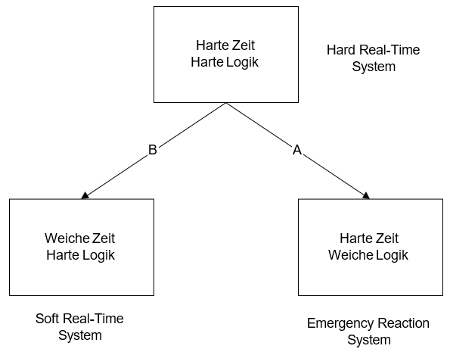

Kann die vollständige, harte Reaktion nicht eingehalten werden, so bietet sich die Wege A und B an. Weg A gilt dabei für Systeme bzw. Ereignisse, bei denen aus einer verspäteten Reaktion Schädigungen bis zur Zerstörung resultieren können. Hier wird nicht mit dem vollständig berechneten Ergebnis gehandelt, sondern mit einem ungefähren Wert, also eine Art rechtzeitige Notreaktion.

Weg B ist der gewöhnliche Ausweg. Hier werden Systeme vorausgesetzt, bei denen eine zeitliche Überschreitung zu einer Güteverminderung (Soft Degradation), nicht jedoch zu einer Schädigung führt. Wie bereits erwähnt bezeichnet man dies dann als Soft Real-Time, und dies wird gerne für Betriebssysteme genutzt.

Nebenläufigkeit
Nebenläufigkeit bildet das Grundmodell für Multiprocessing und Multithreading. Zwei Prozesse bzw. Threads sind dann nebenläufig, wenn sie unabhängig voneinander arbeiten können und es keine Rolle spielt, welcher der beiden Prozesse/ Threads zuerst ausgeführt oder beendet wird. Indirekt können diese Prozesse dennoch voneinander abhängig sein, da sie möglicherweise gemeinsame Ressourcen beanspruchen und untereinander Nachrichten austauschen.

Hieraus kann eine Synchronisation an bestimmten Knotenpunkten im Programm resultieren. Hier liegt eine Fehlerquelle, denn es kann hier zu schwerwiegenden Fehlern, Verklemmungen (deadlocks) und damit zu einem Programmabsturz kommen.
Die Hauptargumente, warum es trotz der Probleme (sprich: neue Fehlermöglichkeiten für Softwareentwickler) sinnvoll ist, Programme nebenläufig zu entwickeln, sind:

- Es müssen mehrere Aufgaben gleichzeitig erledigt werden müssen, z. B. Sensoren auslesen, Daten verarbeiten und Aktoren steuern.
- Nebenläufige Programme helfen dabei, komplexe Abläufe übersichtlich zu modellieren, z. B. als getrennte Aktivitäten wie „Messwertaufnahme“ und „Auswertung“.
- Diese Aufgaben oft zeitkritisch sind – sie müssen innerhalb einer festen Frist abgeschlossen sein. Hier kann die Performance auf moderne Systeme mit mehreren Prozessorkernen oder paralleler Datenverarbeitung durch Nebenläufigkeit erheblich verbessert werden.

Mit Multitasking wird allgemein die Fähigkeit von Software (beispielsweise Betriebssystemen) bezeichnet, mehrere Aufgaben scheinbar gleichzeitig zu erfüllen.

Dabei werden die verschiedenen Tasks in so kurzen Abständen immer abwechselnd aktiviert, dass für den Beobachter der Eindruck der Gleichzeitigkeit entsteht. Man spricht hier auch oft von Quasi-Parallelität, aber mikroskopisch wird natürlich nichts wirklich parallel zueinander bearbeitet.
Task wird üblicherweise als allgemeiner Überbegriff für Prozesse und Threads (= Leichtgewichtsprozesse) genannt.

Ein Prozess ist ein ganzes Programm mit eigenem Speicher.

Ein Thread ist ein Teil eines Prozesses – leichter und schneller, da alle Threads denselben Speicherbereich nutzen.

vgl. Softwareentwicklung in Java „Threading“

